LCD-NÄYTTÖJÄ KOSKEVAT HUOMAUTUKSET … | 1
Tietoja turvallisuuttasi ja mukavuuttasi varten … | 2
PAKKAUKSEN PURKAMINEN … | 5
Jalustan kiinnittäminen/irrotus … | 6
NÄYTÖN ASENNON SÄÄTÖ … | 6
Seinäkiinnitys (lisävaruste) | 7
VIRTAJOHDON LIITTÄMINEN … | 8
TURVALLISUUSVAROITUKSIA … | 8
NÄYTÖN PUHDISTAMINEN … | 8
VIRRANSÄÄSTÖ …8 | 9
DDC …8 | 9
LIITTIMEN NASTASIJOITTELU … | 10
Vakioajoitustaulukko ... | 11
ASENNUS ... | 12
KÄYTTÄJÄN OHJAIMET ………. | 13
ASETUKSEN SÄÄTÄMINEN ….. | 14
VIANETSINTÄ | 18

LCD-NÄYTTÖJÄ KOSKEVAT HUOMAUTUKSET
Seuraavat tilanteet ovat täysin normaaleja, eivätkä tarkoita, että LCD-näytössä olisi vikaa.

HUOMAUTUKSIA
- Loistevalon luonteesta johtuen, näyttö saattaa alussa väristä.Käännä virta pois päältä ja sitten uudelleen päälle saadaksesi värinän häviämään.
- Saatat havaita epätasaista kirkkautta näytöllä käyttämästäsi kuvasta riippuen.
- LCD-näytössä on 99,99 % tai enemmän tehokkaita kuvapisteitä. Se saattaa sisältää 0,01 % tai vähemmän kuvapistehäiriöitä johtuen puuttuvasta kuvapisteestä tai kuvapisteestä, joka on aina valaistu.
- LCD-näytön rakenteesta johtuen, näytölle saattaa jäädä jälkikuva, jos samaa kuvaa on esitetty useiden tuntien ajan. Tässä tapauksessa näyttö palautuu hitaasti normaaliksi, kun kuva vaihdetaan tai jos virta käännetään pois päältä muutamaksi tunniksi.

Tietoja turvallisuuttasi ja mukavuuttasi varten

Turvallisuusohjeet
Lue nämä ohjeet huolellisesti. Säilytä tämä asiakirja tulevaa käyttöä varten. Noudata kaikkia laitteeseen merkittyjä määräyksiä ja ohjeita.

VAROTOIMI irrottaessasi laitteen pistoketta
Huomioi seuraavat ohjeet, kun liität ja irrotat sähkön virtalähteestä:
Asenna virtalähde ennen kuin yhdistät virtajohdon vaihtovirta-ulostuloon.
Irrota virtajohto ennen kuin poistat virtalähteen tuotteesta.
IJos järjestelmällä on useita virran lähteitä, katkaise järjestelmän virta irrottamalla kaikki virtajohdot virtalähteistä.

VAROITUS saavutettavuudesta
Varmista, että virtalähtö, johon liität virtajohdon, on helposti saavutettavissa ja sijaitsee niin lähellä käyttäjää kuin mahdollista. Kun sinun tarvitsee erottaa laitteen virta, varmista että irrotat virtajohdon sähköpistokkeesta.

Varoituksia
- Älä käytä tätä laitetta veden läheisyydessä.
- Älä aseta tätä laitetta epätasaiselle tai epävakaalle alustalle tai pöydälle. Jos laite putoaa, se saattaa vaurioitua vakavasti.
- Laitteen kotelossa olevat aukot ja reiät ovat tuuletusta varten turvaamaan tuotteen luotettavan toiminnan ja suojaamaan sitä ylikuumentumiselta. Aukkoja ei saa peittää tai tukkia. Laitetta ei saa asettaa pehmeällä pinnalle, kuten sohvalle, matolle tai sängylle, koska aukot saattavat mennä tukkoon. Tätä tuotetta ei milloinkaan saa asettaa lämpöpatterin tai muun kuuman esineen päälle, jos riittävästä tuuletuksesta ei ole huolehdittu.
- Älä työnnä laitteen kotelon aukkoihin mitään, koska vieraat esineet saattavat aiheuttaa oikosulun, josta on seurauksena tulipalo kotelon sisällä tai sähköisku. Älä kaada laiteen päälle nesteitä.
- Sisäisten komponenttien vaurion välttämiseksi, ja estääksesi akun vuotamisen älä aseta laitetta tärisevälle pinnalle.
- Älä milloinkaan käytä sitä urheillessasi, harjoitellessasi tai missään tärisevässä ympäristössä, mikä todennäköisesti aiheuttaa yllätyksellisen oikosulun tai vaurioitaa laitteita, ja jopa altistaa litium-akkuyksiköstä johtuvalle vaaralle.

Turvallinen kuuntelu
Seuraa näitä kuuloasiantuntijoiden ohjeita kuulosi suojelemiseksi.
- Lisää äänenvoimakkuutta asteittain kunnes kuulet selkeästi ja mukavasti ja ilman vääristymistä.
- Kun olet asettanut äänenvoimakkuuden tason, älä lisää sitä sen jälkeen kun korvasi tottuvat.
- Rajaa aika, jolloin kuuntelet musiikkia kovalla äänenvoimakkuudella.
- Älä lisää äänenvoimakkuutta estämään äänekään ympäristön kuulumista.
- Laske äänenvoimakkuutta, jos et voi kuulla ihmisten puhuvan lähelläsi.

Tuotepalvelut
Älä yritä huoltaa laitetta itse, koska kotelon avaaminen tai poistaminen saattaa altistaa vaaralliselle jännitteelle tai muille riskeille. Anna huolto aina asiantuntijoiden tehtäväksi.
Irrota laitteen verkkojohto ja toimita laite pätevään huoltoon seuraavissa tapauksissa:
Træk stikket ud af kontakten og henvend dig til et serviceværksted, når:
- Verkkojohto tai pistotulppa on vioittunut, leikkautunut tai hankautunut
- nestettä on roiskunut tuotteen sisään
- tuote on altistunut sateelle tai vedelle
- jos laite on pudonnut tai sen kotelo on vaurioitunut
- Jos laitteen suorituskyky muuttuu huomattavasti osoittaen sen tarvitsevan huoltoa.
- tuote ei toimi normaalisti noudatettuasi käyttöohjeita
 | Huomaa: Älä yritä tehdä siihen muita kuin käyttöohjekirjassa kuvattuja säätöjä.  Muiden säätöjen muuttaminen saattaa vaurioittaa laitetta ja hankaloittaa laitteen huoltoa. Muiden kuin käyttöohjekirjassa kuvattujen säätöjen tekeminen saattaa aiheuttaa laitteen vakavan vaurioitumisen ja vaatii usein pätevän ammattimiehen, että tuote saadaan normaalitilaan.

LCD-näytön pikseleitä koskeva lausunto
LCD-näyttö on valmistettu erittäin tarkoilla valmistusmenetelmillä. Tästä huolimatta muutamat pikselit saattavat olla toimimattomia tai näkyä mustina tai punaisina pilkkuina. Tällä ei ole merkitystä kuvalle, eikä sitä lasketa viaksi.

Vihjeitä ja tietoa mukavaa käyttöä varten
Tietokoneiden käyttäjät saattavat valittaa silmien rasittumisesta ja päänsärystä liian pitkän käytön jälkeen. Käyttäjät altistuvat myös fyysisille vammoille työskenneltyään useita tunteja tietokoneen ääressä. Pitkät työajat, huono ryhti, huonot työtavat, stressi, puuttelliset työolosuhteet, oma terveys ja muut tekijät lisäävät suuresti fyysisen vamman riskiä.
Vääränlainen tietokoneen käyttö saattaa johtaa karpaalitunnelioireyhtymään, sidekudostulehdukseen, jännetuppitulehdukseen tai muihin lihasrakenteiden häiriöihin. Seuraavat oireet saattavat ilmetä käsissä, ranteissa, käsivarsissa, hartioissa, niskassa tai selässä:
- tunnottomuus tai polttava tai kutittava tunne
- särky, kipu tai arkuus
- kipu, turvotus tai sykähtely
- jäykkyys tai tiukkuus
- kylmyys tai heikkous
Jos sinulla on näitä oireita tai muuta toistuvaa tai pysyvää epämukavuutta ja/tai kipua tietokoneen käytöstä, ota välittömästi yhteys lääkäriin ja kerro asiasta yrityksesi terveysja turvallisuusosastolle.
Seuraava osa tarjoaa vihjeitä mukavampaa tietokoneen käyttöä varten.

Mukavuusalueen löytäminen
Löydä mukavuusalueesi säätämällä näytön katselukulmaa, käyttämällä jalkatelinettä tai nostamalla istumakorkeuttasi saadaksesi mukavimman mahdollisen asennon. Katso seuraavat vihjeet:
- vältä olemasta liian kauan samassa asennossa
- vältä eteen- ja/tai taaksepäin nojaamista
- nouse ylös ja kävele säännöllisesti antaaksesi jalkalihastesi levätä
- pidä lyhyitä taukoja rentouttaaksesi niskasi ja hartiasi
- vältä lihasten tai hartioiden jännittämistä
- asenna ulkoinen näyttö, näppäimistö ja hiiri sopivasti mukavalle etäisyydelle
- jos katsot näyttöä enemmän kuin papereita, minimoi niskan rasitus asettamalla näyttö pöydän keskelle

Näön hoito
Pitkät katseluajat, vääränlaiset silmälasit tai piilolinssit, valonhohto, liiallinen huoneenvalaistus, huonosti tarkennetut näytöt, hyvin pienet kirjasimet ja matalakontrastiset näytöt saattavat rasittaa silmiäsi. Seuraava osa tarjoaa ehdotuksia silmien rasituksen vähentämiseksi.
Øjne
- Lepuuta silmiäsi usein.
- Anna silmillesi säännöllisiä taukoja katsomalla poispäin näytöstä ja keskittämällä katse kaukaiseen pisteeseen.
- Räpäytä silmiä usein, jotta ne eivät kuivu.
Näyttö
- Pidä näyttö puhtaana.
- Pidä pääsi korkeammalla kuin näytön yläreuna, jotta silmät katsovat alaspäin, kun katsot näytön keskikohtaa.
- Paranna tekstin luettavuutta ja grafiikan selvyyttä säätämällä näytön kirkkaus ja/ tai kontrasti mukavalle tasolle.
- Poista valonhohto ja heijastukset seuraavasti:
- aseta näyttö sivuttain ikkunaan tai muuhun valonlähteeseen
- minimoi huoneen valo käyttämällä verhoja tai sälekaihtimia
- käytä lisävaloa
- vaihda näytön katselukulmaa
- käytä kirkasvalosuodatinta
- käytä näyttösilmikkoa, kuten pahvinpalaa asetettuna näytön yläetureunasta ulospäin
- Vältä näytön säätämistä omituiseen katselukulmaan.
- Vältä katsomasta kirkkaita valonlähteitä, kuten avoimia ikkunoita, liian pitkiä aikoja.

Hyvien työtapojen kehittäminen
Tee tietokoneen käytöstäsi rennompaa ja tuottavampaa kehittämällä seuraavia työtapoja:
- Pidä lyhyitä taukoja säännöllisesti ja usein.
- Venyttele.
- Hengitä raitista ilmaa niin usein kuin mahdollista.
- Kuntoile säännöllisesti ja pidä yllä terveyttäsi.

 | Varoitus! Emme suosittele tietokoneen käyttöä sohvalla tai sängyllä. Jos tama on välttämätöntä, työskentele vain lyhyitä jaksoja, pidä taukoja säännöllisesti ja venyttele.
Saadaksesi lisätietoja ja ohjeita kierrätyksestä, käy seuraavilla www-sivuilla:
Worldwide: http://global.acer.com/about/sustainability.htm

PAKKAUKSEN PURKAMINEN
Kun avaat laatikon, tarkista, että pakkauksessa on seuraavat tuotteet ja säästä pakkausmateriaalit, jos sinun tarvitsee kuljettaa näyttöä tulevaisuudessa.

LCD-näyttö

15-nastainen D-Subkaapeliv | DVI-kaapeli  (Vain kaksoistulo-tila) | Vaihtovirtajohto
Käyttöopas | Pikakäynnistysopas
 | 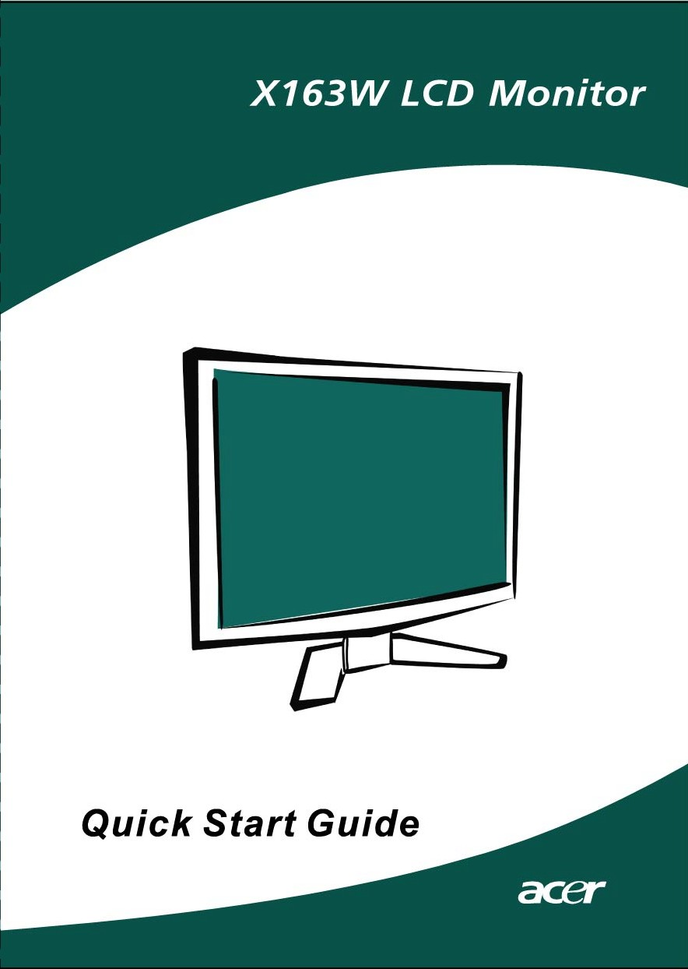

Jalustan kiinnittäminen/irrotus
Asennus:  Kohdista monitorin pohjassa oleva vapautuspainike vastaaviin alustan pohjassa oleviin aukkoihin. | Irrotus:  Paina vapautuspainike alas kuten aluksi näytettiin ennen kuin poistat alustan ja seuraa nuolen suuntaa sen poistamiseksi.

NÄYTÖN ASENNON SÄÄTÖ
FParhaan katselukulman saavuttamiseksi, voit säätää näytön kallistuskulmaa tarttumalla molemmin käsin näytön kulmiin, kuten kuvassa on esitetty.
Näyttöä voidaan säätää 15 astetta ylös tai 5 astetta alas, kuten nuolilla on osoitettu alla olevassa kuvassa.

Seinäkiinnitys (lisävaruste)
Jos haluat hankkia seinäkiinnityssarjan, ota yhteyttä paikalliseen jälleenmyyjään. Katso ohjeita, jotka tulevat jalustakiinnityssarjan mukana.

Ruuviaukot (100 mm x 100 mm)
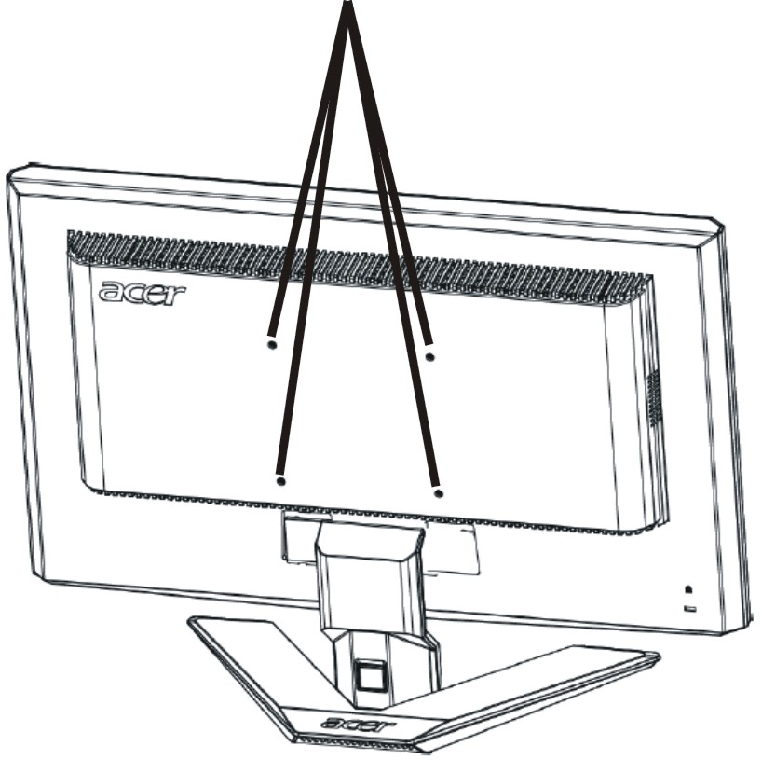

* Huomautus: Käytä sovellukseen UL-luetteloitua seinäpidikettä M4 mm x 10 mm (P) ruuvin kanssa.

VIRTAJOHDON LIITTÄMINEN
- Tarkista ensin, että virtajohto vastaa alueesi jännitteen vaatimaa tyyppiä.
- Tässä näytössä on yleisvirtajohto, joka mahdollistaa sen käytön 100/120V AC tai 220/240 V AC-jännitealueilla. Käyttäjän ei tarvitse tehdä mitään säätöjä.
- Liitä virtajohdon toinen pää näytön pistokkeeseen ja toinen pistorasiaan.
- Näyttö, joka käyttää jännitettä 120 V AC: Käytä UL johtosettiä, tyypin SVT johtoa ja 10 A/125 V pistoketta.
- Käyttö jännitteen olleessa 220/ 240 V AC (USA:n ulkopuolella): Käytä johtosettiä, joka koostuu H05W-F-johdosta ja 10A, 250 V pistokkeesta. Johtosetin tulee täyttää asuinmaasi turvallisuusvaatimukset.

TURVALLISUUSVAROITUKSIA
- Vältä näytön tai jonkin muun painavan esineen asettaminen johdon päälle, jottei se vahingoitu.
- Älä altista näyttöä sateelle, kosteudelle tai pölylle.
- Älä peitä laitteen ilmanvaihtoaukkoja. Näyttö tulee sijoittaa paikkaan, jossa on riittävä ilmanvaihto.
- Vältä näytön sijoittaminen kirkkaan taustan eteen, jossa auringon valo tai muu valo voi heijastua näyttöruudusta. Sijoita näyttö silmien tasalle.
- Ole varovainen siirtäessäsi näyttöä.
- Vältä näytön altistumista iskuille tai naarmuille.

NÄYTÖN PUHDISTAMINEN
Noudata tarkasti annettuja ohjeita puhdistaessasi näytön.
- Irrota pistoke pistorasiasta aina ennen kuin puhdistat näytön.
- Pyyhi näyttö ja molemmat sivut pehmeällä liinalla.
VIRRANSÄÄSTÖ
Näyttö siirtyy “Virransäästö”-tilaan, kun se saa signaalin näytönhallinnalta, tällöin virran LED-valo on keltainen.

Tila | LED-valo
PÄÄLLÄ | Sininen
Virransäästö-tila | Kellanruskea

Näyttö on virransäästötilassa niin kauan kuin näppäimistön näppäintä painetaan tai tietokoneen hiirtä liikutetaan. Palautumistila valmiustilasta aktiiviseen tilaan on noin 5 sekuntia.

DDC
Asennuksen helpottamiseksi näyttösi voidaan asentaa järjestelmään Plug and Play-menetelmän avulla, jos järjestelmäsi tukee DDC-protokollaa. DDC (Display Data Channel) on kommunikointiprotokolla, jolla näyttö automaattisesti ilmoittaa järjestelmälle sen ominaisuuksista esim. Tuetuista resoluutioista ja ajoituksesta. Näyttö tukee DDC2B-standardia.

LIITTIMEN NASTASIJOITTELU

15-nastainen värinäytön signaalikaapeli

NASTA NRO. | KUVAUS | NASTA NRO. | KUVAUS
1. | Punainen | 9. | +5V
2. | Vihreä | 10. | Looginen maa
3. | Sininen | 11. | Näytön ma
4. | Näytön maa | 12. | DDC-sarjadata
5. | DDC-paluu | 13. | H-Sync
6. | R-Maa | 14. | V-Sync
7. | G-Maa | 15. | DDC-sarjakello
8. | B-Maa

Vakioajoitustaulukko
Eri tilojen säätämisen vähentämiseksi, näytössä on oletusasetustiloja, joita käytetään yleensä taulukossa esitetyillä tavoilla. Säädön optimoimiseksi käyttäjää ehdotetaan suorittamaan automaattinen asetus Windowsin “Koko näyttö” kohdassa. Ainut ehto käyttäjätilan tallentamiselle on, että näyttötietojen tulee poiketa leveystaajuudeltaan 1 KHz ja pystytaajuudeltaan 1 Hz tai että synk-signaalin napaisuuksien tulee erota oletusasetuksista.

Näyttötila |  | Vaaka.Taajuus  (kHz) | Pyst. Taajuus  (Hz) | Kuvapiste taajuus (MHz) | Synk. napaisuus (V/P)
VESA | VGA 640x480 | 31.469 | 59.940 | 25.175 | -/-
VESA | VGA 640x480 | 37.861 | 72.809 | 31.500 | -/-
VESA | VGA 640x480 | 37.500 | 75.000 | 31.500 | -/-
VESA | SVGA 800x600 | 35.156 | 56.250 | 36.000 | +/+
VESA | SVGA 800x600 | 37.879 | 60.317 | 40.000 | +/+
VESA | SVGA 800x600 | 48.077 | 72.188 | 50.000 | +/+
VESA | SVGA 800x600 | 46.875 | 75.000 | 49.500 | +/+
VESA | XGA 1024x768 | 48.363 | 60.004 | 65.000 | -/-
VESA | XGA 1024x768 | 56.476 | 70.069 | 75.000 | -/-
VESA | XGA 1024x768 | 60.023 | 75.029 | 78.750 | +/+
VESA | SXGA 1152x864 | 67.500 | 75.000 | 108.000 | +/+
VESA | SXGA 1280x1024 | 63.981 | 60.020 | 108.000 | +/+
VESA | SXGA 1280x1024 | 79.976 | 75.025 | 135.000 | +/+
VESA | WXGA 1366x768 | 47.765 | 59.856 | 85.500 | -/+
VESA | 1280x960 | 60.000 | 60.000 | 108.000 | +/+
VESA | 1360x768 | 47.712 | 60.015 | 85.500 | +/+
VESA | 1280x720 | 44.772 | 59.855 | 74.500 | -/+
VGA TEXT | 720 x 400 | 31.469 | 70.087 | 28.322 | -/+
Macintosh | 640x480 | 35.000 | 66.667 | 30.240 | -/-
Macintosh | 832 x 624 | 49.725 | 74.500 | 57.283 | -/-
Macintosh | 1024 x 768 | 60.150 | 74.720 | 80.000 | -/-

ASENNUS
Asenna näyttö järjestelmään seuraavalla tavalla:

Vaiheet
1. | 1-1 | Liitä videokaapeli.
 | a. | Varmista, että sekä näyttö että tietokone ovat pois päältä.
 | b. | Asenna videokaapeli tietokoneeseen.
 | 1-2 | Liitä DVI-kaapelin.(vain kaksoistulo-malli)
 | a. | Varmista, että sekä näyttö että tietokone ovat pois päältä.
 | b. | Liitä 24-nastaisen DVI-kaapelin toinen pää näytön takapuolelle ja toinen pää tietokoneen porttiin.
2. | Liitä virta johto.  liitä virtajohto näyttöön ja sitten maadoitettuun AC-pistorasiaan.
3. | Käynnistä näyttö ja tietokone.  Käynnistä ensin näyttö ja sitten tietokone.  Tämä järjestys on hyvin tärkeä.
4. | Jos näyttö ei vielä toimi kunnolla, katso käyttöoppaan vianetsintäosiota ongelman ratkaisemiseksi.

KÄYTTÄJÄN OHJAIMET

Etupaneelin ohjaimet
1. Virtakytkin:
Virran kytkeminen PÄÄLLE ja POIS PÄÄLTÄ.

2. Verkkovirran LED:
Kun valo loistaa, virta on PÄÄLLÄ.

3. Empowering(Virta päälle)/pois:
1) Kun OSD-valikko on aktiivisessa tilassa, tämä painike toimii POISTUPAINIKKEENA (POISTU OSD-valikosta).
2) Kun OSD-valikko on pois-tilassa, valitse skenaario-tila tätä näppäintä painamalla.

4. Automaattinen säätö-painike/pois:
1) Kun OSD-valikko on aktiivisessa tilassa, tämä painike toimii POISTUPAINIKKEENA (POISTU OSD-valikosta).
2) Kun OSD-valikko ei ole paella, Automaattinen säätötoiminto aktivoidaan painamalla tätä painiketta 2 sekunnin ajan.
Automaattista säätöä käytetään v.sij, p.sij, kellon ja tarkennuksen säätöön.

5. < / >:
Valitse haluamasi toiminto painamalla < tai >.
Säädä toiminto näppäimillä < tai >.

6.VALIKKO / VALITSE:
Aktivoi OSD-valikko kun OSD on POIS PÄÄLTÄ tai aktivoi/päätä säätötoiminto, kun OSD on PÄÄLLÄ.

ASETUKSEN SÄÄTÄMINEN
- Aktivoi OSD-ikkuna painamalla VALIKKO-painiketta.
- Valitse haluamasi toiminto painamalla < tai >.
- Valitse säädettävä toiminto painamalla VALIKKO-painiketta.
- Säädä toiminto näppäimillä < tai >.
- Poistu ja tallenna valitsemalla poistu-toiminto. Jos haluat säätää jotakin toista toimintoa, toista vaiheet 2-4.

- P/X-sarjan OSD-timinta
Kun käyttäjä painaa “VALIKKO”-painiketta etureunuksessa

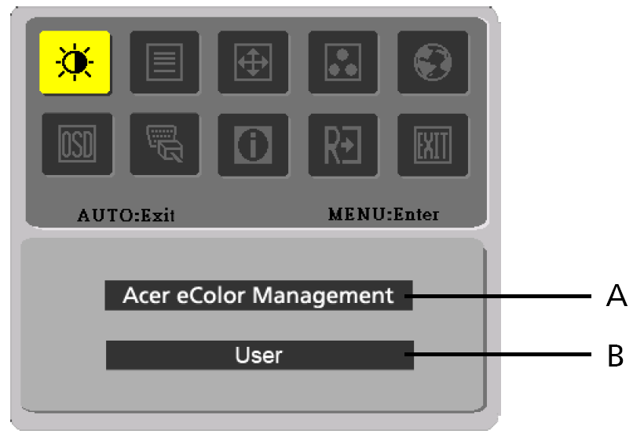

A. Acer eColor Management
Jos on valittu “Acer e-värinhallinta” -kohta, “Acer e-väri” -OSD ilmestyy
  - USER
Jos on valittu “KÄYTTÄJÄ”-kohta, vakio-OSD ilmestyy

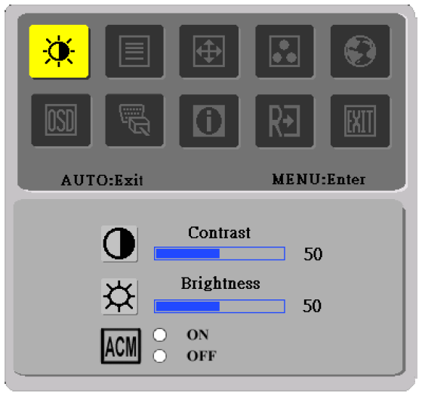 | 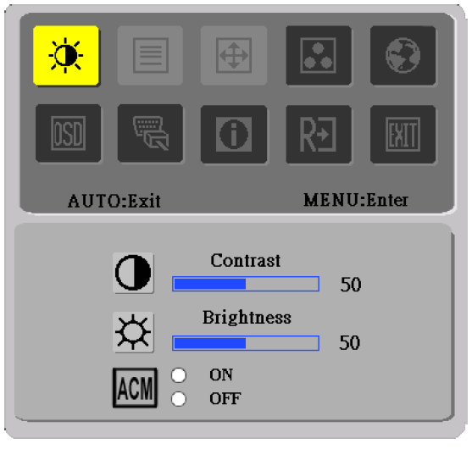
I. Yalnizca Analog Girisli Model | II. Yalnizca Çift Girisli Model

KUVAN SÄÄTÄMINEN
Toiminto-LED-valojen kuvaukset

A. Acer eColor Management
Päävalikon-  kuvake | Alavalikon-  kuvake | Alavalikon valinta | Kuvaus
 | N/A | Käyttäjä | Käyttäjän määrittämä. Asetukset voidaan hienovirittää sopimaan mihin tahansa tilanteeseen
 | N/A | Teksti | Optimaalinen kirkkauden ja kontrastin tasapaino estää silmien rasituksen. Mukavin tapa lukea kuvaruudulla olevaa tekstiä
 | N/A | Vakio | Oletusasetus. Heijastaa kansallista näyttökykyä
 | N/A | Grafiikka | Parantaa värejä ja korostaa hienoa yksityiskohtaa. Kuvat ja valokuvat näkyvät eloisina kuvina terävine yksityiskohtineen
 | N/A | Elokuva | Näyttäjän näkymät selvempän ä yksityskohtana. Esitääs uuremmoisia kuvallisia materiaaleja , jopa sopimattomassa valaistusympäristöissä

B. USER
Päävalikon-  kuvake | Alavalikon-  kuvake | Alavalikon  valinta | Kuvaus
 |  | Kontrasti | Säätää kontrastin kuvan ja taustan  välillä.
 |  | Kirkkaus | Säätää ruudun taustan kirkkauden.
 |  | ACM | ACM (Adaptiivinen kontrastin hallinta):  ACM PÄÄLLE/POIS PÄÄLTÄ -katkaisija, oletus on "POIS PÄÄLTÄ"
 |  | Tarkennus | Säätää kuvan tarkennuksen.  (vain analogisessa tilassa)
 |  | Kello | Säätää kuvan kellon.  (vain analogisessa tilassa)

Päävalikon-  kuvake | Alavalikon-  kuvake | Alavalikon  valinta | Kuvaus
 |  | Vaakakohta | Säätää sijainnin vaakatasossa.  (vain analogisessa tilassa)
 |  | Pystykohta | Säätää sijainnin pystytasossa.  (vain analogisessa tilassa)
 | N/A | Lämmin | Asettaa värilämpötilan lämpimäksi valkoiseksi.
 | N/A | Kylmä | Asettaa värilämpötilan kylmäksi valkoiseksi.
 |  | Käyttäjä / Punainen | Säätää punaisen / vihreän / sinisen voimakkuutta.
 |  | Käyttäjä / Vihreä | Säätää punaisen / vihreän / sinisen voimakkuutta.
 |  | Käyttäjä /  Sininen | Säätää punaisen / vihreän / sinisen voimakkuutta.
 | N/A | English | Monikielinen valinta.
 | N/A | 繁體中文 | Monikielinen valinta.
 | N/A | Deutsch | Monikielinen valinta.
 | N/A | Français | Monikielinen valinta.
 | N/A | Español | Monikielinen valinta.
 | N/A | Italiano | Monikielinen valinta.
 | N/A | 简体中文 | Monikielinen valinta.
 | N/A | 日本語 | Monikielinen valinta.
 | N/A | Suomi | Vain EMEA-versio-OSD
 | N/A | Nederlands | Vain EMEA-versio-OSD
 | N/A | Русский | Vain EMEA-versio-OSD
 |  | Y. Konum | OSD'nin yatay konumunu ayarlar.
 |  | D. Konum | OSD'nin dikey konumunu ayarlar.
 |  | OSD Zamanasimi | OSD zamanasimini ayarlar
 | N/A | Analog | Analogdan (D-Sub) giris sinyalini seçer
 | N/A | Dijital | Dijitalden (DVI) giris sinyalini seçer
 | N/A | DDC/CI | Laita DDC/CI-tuki PÄÄLLE/POIS.
 | N/A | Bilgiler | Çözünürlügü, Y/D frekansi ve mevcut giris zamanlamasinin giris yuvasini gösterir.
 | N/A | Reset | Otomatik konfigürasyonun her bir eski durumunu siler ve renk isisini Soguk olarak ayarlar.
 | N/A | Çikis | Kullanici ayarini kaydeder ve OSD'yi terkeder.

Acer eColor Management OSD

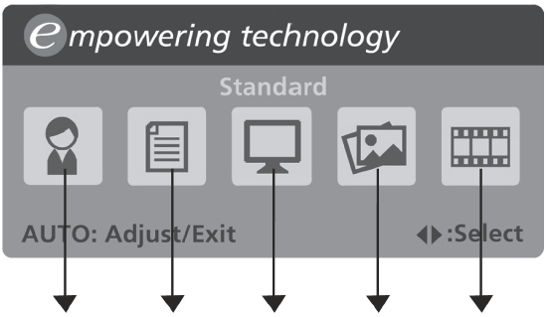
Käyttäjä
Teksti
Vakio
Grafiikka
Elokuva

Käyttöohjeet

Acer eColor Management
Vaihe 1: | Paina “ näppäintä” avataksesi Acer eColor Management OSD:n ja päästäksesi skenaario-tiloihin
Vaihe 2: | Paina “<“ tai “>” tilan valitsemiseksi
Vaihe 3: | Paina “Auto näppäintä” tilan vahvistamiseksi ja Auto Adjust (Automaattisäädön) suorittamiseksi

Ominaisuudet ja edut

Tila | Ominaisuudet | Edut
Vakio | Oletusasetus. | Heijastaa kansallista näyttökykyä
Teksti | Optimaalinen kirkkauden ja kontrastin tasapaino estää silmien rasituksen. | Mukavin tapa lukea kuvaruudulla olevaa tekstiä
Grafiikka | Parantaa värejä ja korostaa hienoa yksityiskohtaa. | Kuvat ja valokuvat näkyvät eloisina kuvina terävine yksityiskohtineen
Elokuva | Näyttäjän näkymät selvempän ä yksityskohtana. | Esitääs uuremmoisia kuvallisia materiaaleja , jopa sopimattomassa valaistusympäristöissä
Käyttäjä | Käyttäjän määrittämä. | Asetukset voidaan hienovirittää sopimaan mihin tahansa tilanteeseen

VIANETSINTÄ
Ennen kuin toimitat LCD-näyttösi huoltoon, tarkista seuraava vianetsintäluettelo ja katso voitko ratkaista ongelman itse.

(VGA Mode)
Ongelmia | Valitussa | Tilassa
Ei kuvaa | LED PÄÄLLÄ | - Käytä OSD:tä kirkkauden ja kontrastin säätämiseen enimmäisarvoihin tai palauta niiden alkuperäisasetukset.
Ei kuvaa | LED POIS PÄÄLTÄ | - Tarkista virtakatkaisija.
Ei kuvaa | LED POIS PÄÄLTÄ | - Tarkista, onko AC-virtajohto liitetty kunnolla näytön takaosaan.
Ei kuvaa | LED-valo on kellanruskea | - Tarkista, onko videon signaalikaapeli kiinnitetty kunnolla näytön takaosaan.
Ei kuvaa | LED-valo on kellanruskea | - Tarkista, että tietokoneesi virta on päällä.
Epänormaali kuva | Epävakaa kuva | - Tarkista, ovatko grafiikkasovittimen ja näytön säädöt yhteensopivat. Muutoin ne voivat aiheuttaa väärän signaalitaajuuden.
Epänormaali kuva | Kuvaa ei näy, se ei ole keskellä tai se on liian suuri tai pieni näytölle | - Säädä RESOLUUTIO, KELLO, KELLOVAIHE, V-KOHTA JA P-KOHTA OSD:n avulla.
Epänormaali kuva |  | - Jos kuva ei ole näytön kokoinen valitse toinen resoluutio tai toinen pystysuoran päivityksen ajastus OSD:n avulla.
Epänormaali kuva |  | - Odota muutama sekunti kuvan koon säätämisen jälkeen, ennen kuin irrotat signaalikaapelin tai käännät näytön virran pois päältä.

(DVI Mode)
Ongelmia | Valitussa | Tilassa
Ei kuvaa | LED PÄÄLLÄ | - Käytä OSD:tä kirkkauden ja kontrastin säätämiseen enimmäisarvoihin tai palauta niiden alkuperäisasetukset.
Ei kuvaa | LED POIS PÄÄLTÄ | - Tarkista virtakatkaisija.
Ei kuvaa | LED POIS PÄÄLTÄ | - Tarkista, onko AC-virtajohto liitetty kunnolla näytön takaosaan.
Ei kuvaa | LED-valo on kellanruskea | - Tarkista, onko videon signaalikaapeli kiinnitetty kunnolla näytön takaosaan.
Ei kuvaa | LED-valo on kellanruskea | - Tarkista, että tietokoneesi virta on päällä.


Declaration of Conformity
We,
Acer Computer (Shanghai) Limited
3F, No. 168 Xizang medium road, Huangpu District,
Shanghai, China

Contact Person: Mr. Easy Lai
Tel: 886-2-8691-3089 Fax: 886-2-8691-3000
E-mail: easy_lai@acer.com.tw

Hereby declare that:
Product: 15.6”W LCD Monitor
Trade Name: Acer
Model Number: X163W
SKU Number: X163Wxxx (“x” = 0~9, a ~ z, A ~ Z or Blank)

Is compliant with the essential requirements and other relevant provisions of the following EC directives, and that all the necessary steps have been taken and are in force to assure that production units of the same product will continue comply with the requirements.

EMC Directive 89/336/EEC, amended by 92/31/EEC and 93/68/EEC as attested by conformity with the following harmonized standards:
-. EN55022:1998 + A1:2000 + A2:2003, AS/NZS CISPR22:2002, Class B
-. EN55024:1998 + A1:2001 + A2:2003
-. EN61000-3-2:2000, Class D
-. EN61000-3-3:1995 + A1:2001

Low Voltage Directive 2006/95/EC as attested by conformity with the following harmonized standard:
-. EN60950-1:2001

RoHS Directive 2002/95/EC on the Restriction of the Use of certain Hazardous Substances in Electrical and Electronic Equipment

_______________________________ Jul. 29, 2026
Easy Lai / Director Date
Acer Computer (Shanghai) Limited



Federal Communications Commission
Declaration of Conformity

This device complies with Part 15 of the FCC Rules. Operation is subject to the following two conditions: (1) this device may not cause harmful interference, and (2) this device must accept any interference received, including interference that may cause undesired operation.

The following local Manufacturer /Importer is responsible for this declaration:

Product: | 15.6”W LCD Monitor
Model Number: | X163W
SKU Number:  (“x” = 0~9, a ~ z, or A ~ Z) | X163Wxxx
Name of Responsible Party: | Acer America Corporation
Address of Responsible Party: | 333 West San Carlos St.  San Jose, CA 95110  U. S. A.
Contact Person: | Acer Representative
Phone No.: | 254-298-4000
Fax No.: | 254-298-4147

